$$x=\frac{6}{x^{2}+3}$$
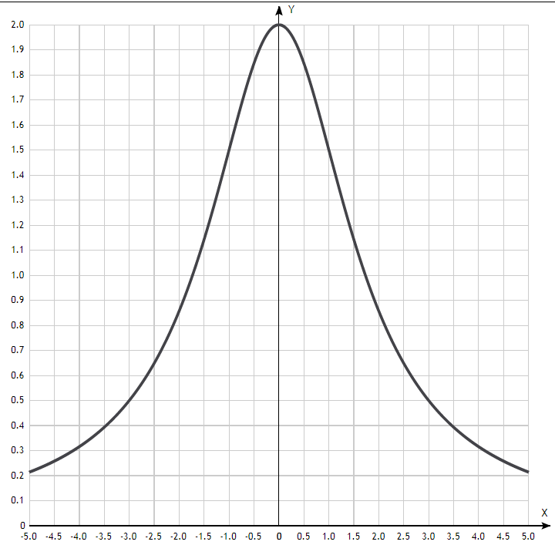
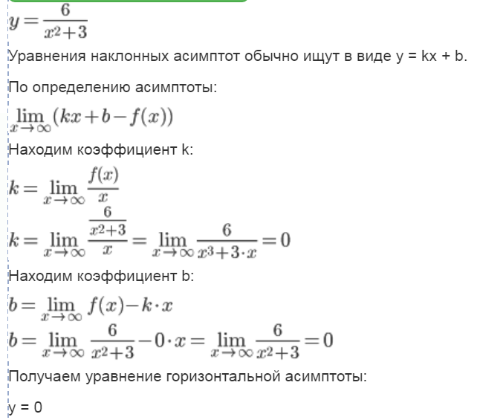
Таблица точек

x | y
-5.0 | 0.21
-4.5 | 0.26
-4.0 | 0.32
-3.5 | 0.39
-3.0 | 0.5
-2.5 | 0.65
-2.0 | 0.86
-1.5 | 1.14
-1.0 | 1.5
-0.5 | 1.85
0 | 2
0.5 | 1.85
1.0 | 1.5
1.5 | 1.14
2.0 | 0.86
2.5 | 0.65
3.0 | 0.5
3.5 | 0.39
4.0 | 0.32
4.5 | 0.26
5.0 | 0.21

